附件2
光彩大厦和吉林省科技馆新馆方位图
光彩大厦方位图（图一）
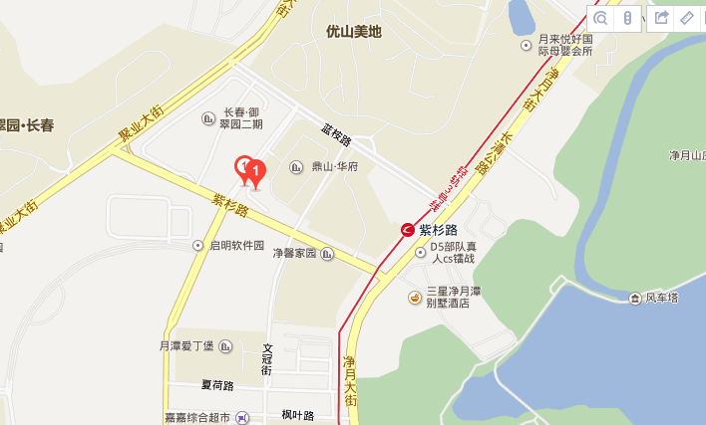

乘车指南
（一）公交路线
火车站乘轻轨3号线到紫杉路站下车，延紫杉路前行即是。
（二）驾车路线
从市内走净月大街，过净月潭正门约1公里能看到路右侧立有光彩大厦的指示牌，按指示牌提示前行即可。

吉林省科技馆新馆方位图（图二）

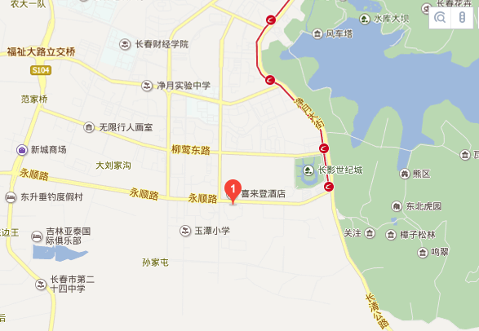

乘车指南

火车站乘轻轨3号线到长影世纪城站下车延永顺路西行（或换乘334路公交喜来登站下车即是）。

